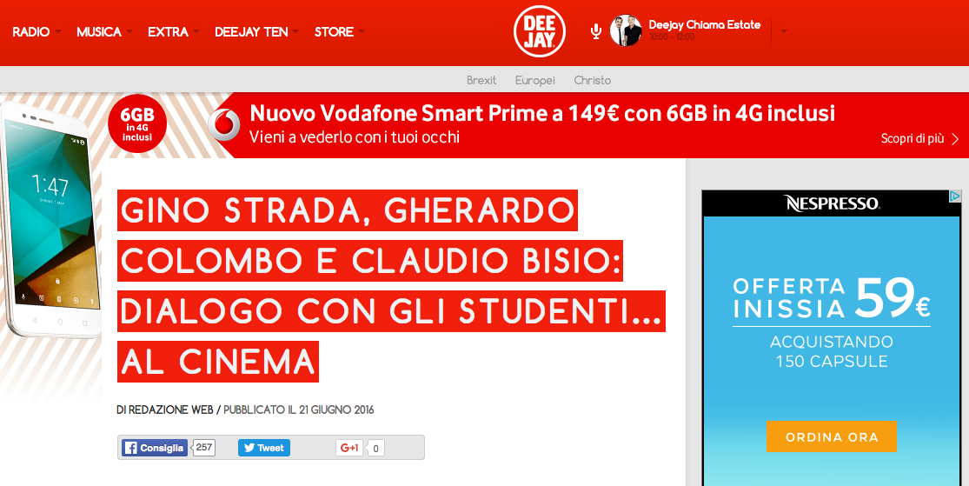
Si tratta del più grande evento live didattico mai realizzato. Tre incontri trasmessi in diretta satellitare nei cinema di tutta Italia, tra ottobre e dicembre.
I protagonisti saranno Gino Strada con la figlia Cecilia, Gherardo Colombo e Claudio Bisio; e ovviamente gli studenti delle scuole superiori.
Con le prime tre edizioni dell’evento, curato da Unisona con l’associazione Sulleregole, sono stati raggiunti 60 mila ragazzi.
Le pre-iscrizioni per le scuole sono aperte fino al 30 giugno.
Quest’anno si parlerà di diritti umani con Gino e Cecilia Strada, di giustizia con l’ex magistrato Gherardo Colombo e del rapporto tra genitori e figli con Claudio Bisio.

